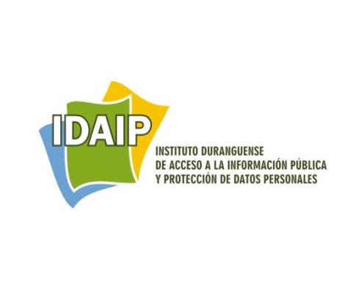

OFICIO: IDAIP/258/14
Durango, Dgo., a 08 de mayo de 2014

C. Solicitante
Presente.-

En atención, a su solicitud de información registrada en el Sistema Infomex Durango, el día 02 de mayo del año en curso, a la que se asignó el número de folio 00072314, y mediante la cual requirió de este Instituto lo siguiente:

La información solicitada es la siguiente:
¿Cuántas estaciones de transferencia hay en el Estado?
¿Ubicación de las EET?
¿Con cuántas cajas de transferencia cuenta el Estado ?
¿Actualmente de qué marca y modelo son las cajas de transferencia con las que cuentan?
¿Cuál es el tiempo de vida útil que les resta?
¡Qué presupuesto se contempla para este año en el rubro de transferencia de residuos? Cajas de transferencia

Al respecto, le informo que el artículo 52 de la Ley de Transparencia y Acceso a la Información Pública del Estado de Durango, dispone en su primer párrafo, que las personas ejercerán su derecho de acceso a la información ante los sujetos obligados que la posean; por lo que, del análisis de la solicitud planteada, se advierte que este Instituto NO ES COMPETENTE para entregar la información requerida por no ser de su ámbito, en términos de lo dispuesto por los artículos 11, fracción I y 52, párrafo primero de la precitada Ley.

Por ello, con fundamento en lo dispuesto por el artículo 53, párrafo segundo de la Ley en cita, podrá ejercer su derecho de acceso a la información ante la dependencia pública que posea la información; en el presente caso, de acuerdo a lo expresado en su escrito de solicitud, el H. Ayuntamiento del Municipio de Durango, y en su caso el Gobierno del Estado de Durango; por tanto, deberá presentar su solicitud ante el C. Lic. Adrián Retana Ortega, Titular de la Unidad de Enlace del Ayuntamiento de Durango, ubicado en la Calle Juárez No.335 esquina con Gómez Palacio Zona Centro C. P. 34000, de esta Ciudad de Durango, Dgo., con números telefónicos (618) 1-37-84-81, con correos electrónicos utimdurango@hotmail.com adrianretanaortega@hotmail.com, o en el propio Sistema Infomex Durango identificando como sujeto obligado al Ayuntamiento de Durango., así mismo, la C. Lic. Martha Hurtado Hernández, Titular de la Unidad de Enlace del Poder Ejecutivo, ubicado en la Calle Pino Suárez No. 1000 Poniente Zona Centro C.P. 34000, de esta Ciudad de Durango, Dgo., con números telefónicos (618) 137-72-61, 137-72-57, lada sin costo 01800 0100 111, con correo electrónico transparencia@durango.gob.mx, o en el propio Sistema Infomex Durango - - - - - - - - - - - - - - - - - - -

En caso de no estar conforme con la respuesta otorgada, podrá interponer el Recurso de Revisión ante este Instituto, dentro de los diez días hábiles siguientes a la notificación del presente escrito, de manera verbal, por correo electrónico o por el sistema electrónico Infomex-Durango, en términos de lo dispuesto por los artículos 56, 74 y 75 de la Ley de la materia.

A T E N T A M E N T E

LIC. ALMA CRISTINA LÓPEZ DE LA TORRE
UNIDAD DE ENLACE DEL IDAIP

